**ワーク１**

**●　入学を目前にしたわが子の様子を振り返ってみましょう。**

**★ わが子の様子で、「今、入学してもこんなことは気になるけれど、まあ大丈夫かな。」「こんな事ができるようになってきているので、このことなら大丈夫！」ということを出し合ってみましょう。**

**★ わが子の様子で、入学してから「こんな事ができるかどうか、ちょっと不安。」「まだこれをやらせたことがない、大丈夫かなぁ。」ということを出し合いましょう。**

**ワーク２**

**●　　～子どもが自信をもって小学校入学を迎えるために～**

**入学に向けて、どんな関わりができそうでしょうか？出し合ってみましょう。**

　～子どもが自信をもって小学校入学を迎えるために～

　　入学に向けて、どんな関わりができそうでしょうか？出し合ってみましょう。

**ふりかえり**

**●　今日の学習をふりかえって、参考になったことや気付いたことを記入しましょう。**

　～子どもが自信をもって小学校入学を迎えるために～

　　入学に向けて、どんな関わりができそうでしょうか？出し合ってみましょう。

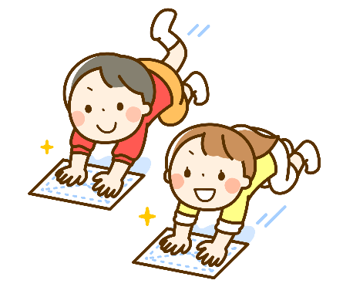ゲームのキャラクター

AI によって生成されたコンテンツは間違っている可能性があります。アイコン

AI によって生成されたコンテンツは間違っている可能性があります。アイコン

AI によって生成されたコンテンツは間違っている可能性があります。